ФГБОУ ВО «ВолгГМУ» Минздрава РФ
КАФЕДРА СТОМАТОЛОГИИ ДЕТСКОГО ВОЗРАСТА

«УТВЕРЖДАЮ»
Зав. кафедрой, доцент
___________ И.В. Фоменко
«___» __________2018 г.

МЕТОДИЧЕСКАЯ РАЗРАБОТКА ПРАКТИЧЕСКОГО ЗАНЯТИЯ № 4
(часть 1)
для студентов 5 курса педиатрического факультета
10 семестр

Тема: Индивидуальная гигиена полости рта: предметы, средства, методы. Роль врача-педиатра в профилактике стоматологических заболеваний у детей.

Составитель:
к.м.н., асс.
Осокина А.С.

Волгоград, 2018
Дисциплина: Стоматология
Цель занятия: Изучить методы и средства гигиены полости рта, требования к уровню знаний и практическим навыкам ухода за зубами у детей в различные возрастные периоды.
Продолжительность занятия: 2 часа.
Место проведения: учебные базы кафедры стоматологии детского возраста.
Литература:
1. Стоматология [Электронный ресурс] : учебник / Под ред. Т. Г. Робустовой - М. : Медицина, 2008. - (Учеб. лит. Для студентов лечебного, педиатрического и медико-профилактического факультетов мед. Вузов). - http://www.studentlibrary.ru/book/ISBN5225033288.html
2.Детская терапевтическая стоматология [Текст] : национальное руководство / Леонтьев В. К., Кисельникова Л. П. ; под ред. В. К. Леонтьева, Л. П. Кисельниковой . - М. : ГЭОТАР-Медиа , 2010 . - 890, [4] с. : ил., цв. ил. + 1 СD-ROM . - Национальные руководства . - Библиогр. в конце глав
3.Справочник по детской стоматологии [Текст] / Камерон А., Уидмер Р. ; под ред. А. Камерона, Р. Уидмера . - 2-е изд., испр. и перераб. . - М. : МЕДпресс-информ , 2010 . - 392 с. : ил., цв. ил.
4.Стоматология детская. Терапия [Электронный ресурс]: учебник / Под ред. В.М. Елизаровой - М. : Медицина, 2009. - http://www.studentlibrary.ru/book/ISBN5225039839.html
Вопросы для повторения:
1. Антенатальная и постнатальная профилактика кариеса зубов у детей.
Контрольные вопросы:
- Гигиена полости рта у детей до года.
- Гигиена полости рта у детей 2-3 лет.
- Гигиена полости рта у детей 4-6 лет.
ТЕОРЕТИЧЕСКИЕ ПОЛОЖЕНИЯ ПО ТЕМЕ ЗАНЯТИЯ.
Индивидуальная гигиена полости рта - это тщательное и регулярное удаление самим пациентом зубных отложений с поверхности зубов и десен с помощью различных средств. Ими могут быть зубные щетки, зубные нити, пасты, ополаскиватели для полости рта, межзубные щетки, щеточки для языка, ирригаторы.
Основным средством чистки зубов является зубная щетка. Она состоит из ручки и головки. Щетки различаются:
- размерами (чаще мы рекомендуем щетки с маленькой головкой для того, чтобы легко манипулировать в полости рта и очищать труднодоступные поверхности зубов)
- свойствами волокон (синтетическое волокно и натуральная щетина),
- формой головки и расположением пучков,
- жесткостью (очень жесткие, жесткие, средние, мягкие, очень мягкие),
- дизайном ручки (прямая и изогнутая).
Сейчас становятся все более популярными электрические зубные щетки: маленькая головка электрощетки совершает колебания, которые разрушают зубной налет, и возвратно-поступательные движения, которые удаляют налет даже с труднодоступных поверхностей. Но следует отметить, что используют ее в качестве дополнительного средства к мануальной зубной щетке и только при здоровом пародонте.
Ионные зубные щетки относятся по принципу действия – к электрическим зубным щеткам. Внешне зубная щетка ионная мало отличается от обычной ручной зубной щетки, однако у нее внутри находится металлический стержень покрытый диоксидом титана. Этот стержень при подключении к источнику питания (батарейке) начинает высвобождать отрицательно заряженные ионы, которые через головку щетки попадают в слюну при чистке зубов.
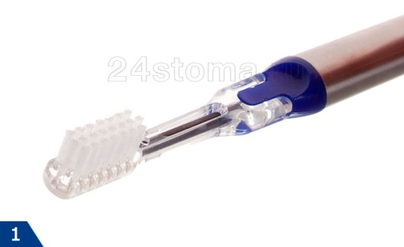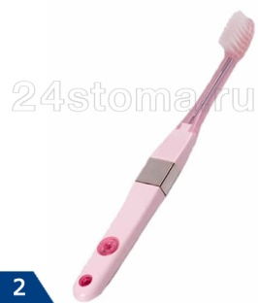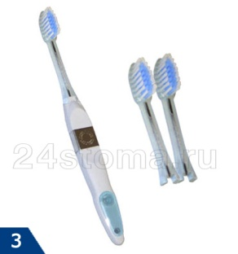
Использование ионной зубной щетки во время чистки зубов позволяет значительно быстрее нормализовать кислотность полости рта, что может быть особенно важно, если взрослые или дети чистят зубы меньшее время, чем положенные 3 минуты. Кроме того механизм ионизации позволяет эффективнее справляться с неприятным запахом из полости рта.
Кроме того, поток электронов способствует ускорению диссоциации на ионы лечебных компонентов зубной пасты (соединения фтора и кальция), что приводит к более быстрому началу проникновения микроэлементов в ткани зуба во время чистки зубов. Это будет дополнительным фактором, препятствующим возникновению кариеса.
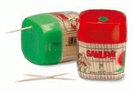
Зубочистки являются дополнительным средством гигиены полости рта и предназначены для удаления остатков пищи из межзубных промежутков и зубного налета с боковых поверхностей зубов. Зубочистки изготавливаются из дерева и пластмассы, форма их может быть треугольной, плоской и круглой, иногда их ароматизируют ментолом. При использовании зубочистки ее помещают под углом 450 к зубу, при этом конец ее находится в десневой борозде, а сторона прижата к поверхности зуба. Затем кончик зубочистки продвигают вдоль зуба, следуя от основания бороздки к контактной точке зубов. При неправильном использовании зубочистки возможна травма межзубного сосочка и изменение его контура, что в свою очередь, приводит к образованию пространства, щели между зубами.
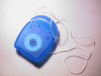
Зубные нити (флоссы) предназначены для тщательного удаления зубного налета и остатков пищи с труднодоступных для щетки контактных поверхностей зубов. Флоссы изготавливаются из специального синтетического волокна. Они могут быть вощеными и невощеными, круглыми и плоскими, иногда с ментоловой пропиткой. Невощеные нити тоньше и легче продвигаются при близко расположенных контактных пунктах, однако при скученности зубов, большом количестве зубного камня или нависающих краях пломб лучше использовать вощеные нити. Некоторые зубные нити пропитаны фторидами. Такой вид гигиенической продукции позволяет дополнительно укрепить эмаль в труднодоступных для чистки зубов участков и способствовать предотвращению кариеса. Кроме того, существуют суперфлоссы – нити с односторонним утолщением. Такая нить имеет жесткий кончик и сочетание невощеных фрагментов и более широкого нейлонового волокна. Она позволяет очищать контактные поверхности зубов, а также способствует более тщательному удалению остатков пищи и налета с имеющихся в полости рта ортопедических и ортодонтических конструкций.
Способ применения флоссов: нить длиной 35-40 см накручивают вокруг первой фаланги средних пальцев обеих рук. Затем осторожно вводят натянутую нить (с помощью указательных пальцев на нижней челюсти и больших пальцев на верхней челюсти) по контактной поверхности зуба, стараясь не травмировать зубодесневой сосочек. Несколькими движениями нити удаляют все мягкие отложения. Последовательно производят очищение контактных поверхностей со всех сторон каждого зуба.

ТЕСТОВЫЕ ЗАДАНИЯ
1. Какие средства индивидуальной гигиены вы знаете?
а —зубная щетка;
б —зубные пасты;
в —зубные нити (флоссы);
г —эликсиры и ополаскиватели для полости рта;
д —зубочистки;
е —ершики;
ж —все вышеперечисленное.
2. Относятся ли жевательные резинки к дополнительным средствам индивидуальной гигиены полости рта?
а —да;
б —нет;
в —иногда.
3. Как рекомендуется применять жевательную резинку?
а —до еды, в течение 10–5 мин;
б —только после еды, 30–0 мин;
в —только после еды, до 10 мин;
г —по желанию.
4. Из каких частей состоит зубная щетка?
а —ручка;
б —головка (рабочая часть);
в —хвостовик.
5. Как делятся зубные щетки по степени жесткости?
а —мягкая;
б —средней жесткости;
в —жесткая;
г —очень жесткая;
д —все перечисленное.
6. Как делятся зубные щетки по назначению?
а —гигиенические;
б —профилактические;
в —специальные;
г —универсальные.
7. Укажите критерии выбора размера зубной щетки?
а —возраст;
б —размер зубов;
в —произвольно;
г —скорость образования зубного налета.
8. Как следует обработать зубную щетку после чистки зубов?
а —промыть под струей воды;
б —обработать раствором антисептика;
в —промыть мыльным раствором.
9. Как следует хранить зубную щетку?
а —горизонтально, рабочей частью вверх;
б —вертикально, рабочей частью вниз;
в —вертикально, рабочей частью вверх;
г —в футляре.
10. На какие группы делятся зубные пасты в зависимости от состава и свойств?
а —гигиенические;
б —лечебно-профилактические;
в —универсальные.
11. Какие ингредиенты входят в состав зубных паст?
а —абразивные;
б —пенообразующие;
в —увлажняющие связующие;
г —поверхностно-активные вещества;
д —консерванты;
е —вода;
ж —лечебно-профилактические элементы;
з —вкусовые наполнители;
и —все вышеперечисленное.
12. От чего зависит лечебно-профилактический эффект зубных паст?
а —от вкусовых наполнителей;
б —введения в состав лечебно-профилактических элементов;
в —от соотношения всех составных компонентов.
14. Какие абразивные вещества применяют при изготовлении зубных паст?
а —пемза;
б —карбонат __________кальция (мел);
в —кальцийфосфатные соединения;
г —соединения кремния;
д —оксид алюминия.
15. Какие вещества используются в качестве увлажнителей?
а —глицерин;
б —сорбитол;
в —полиэтиленгликоль;
г —вода;
д —перекись водорода 3 %-ная.

